**Příloha č. 2:**

**Veřejná prostranství, jež jsou zpoplatňována poplatkem za užívání veřejného prostranství**

**Zavlekov**

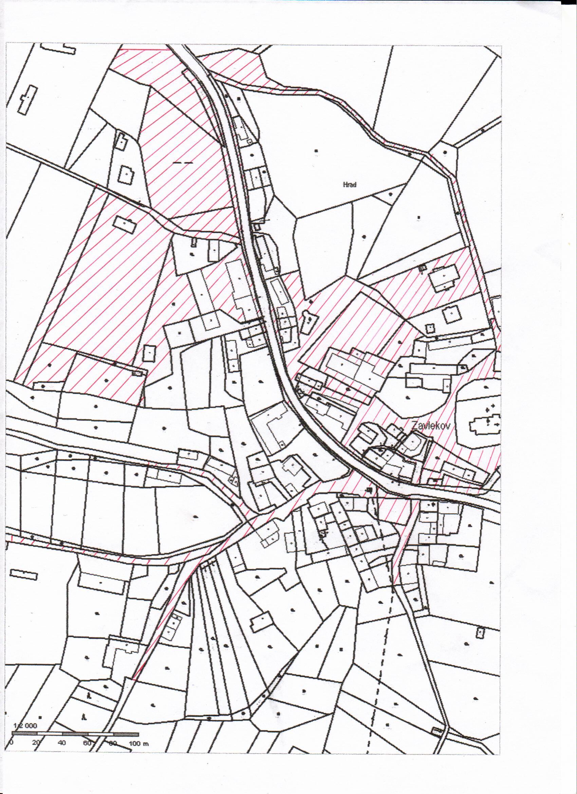

**Příloha č. 2:**

**Veřejná prostranství, jež jsou zpoplatňována poplatkem za užívání veřejného prostranství**

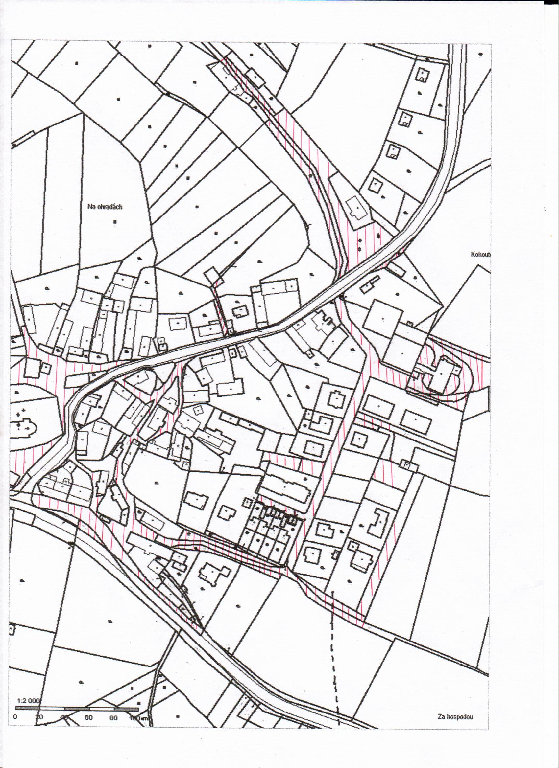**Zavlekov**

**Příloha č. 2:**

**Veřejná prostranství, jež jsou zpoplatňována poplatkem za užívání veřejného prostranství**

**Mladice**



**Příloha č. 2:**

**Veřejná prostranství, jež jsou zpoplatňována poplatkem za užívání veřejného prostranství**

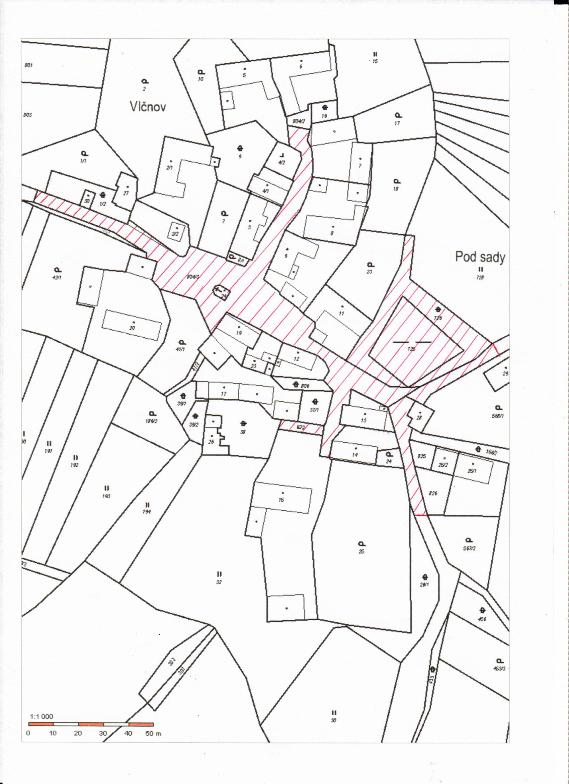**Vlčnov**

**Příloha č. 2:**

**Veřejná prostranství, jež jsou zpoplatňována poplatkem za užívání veřejného prostranství**

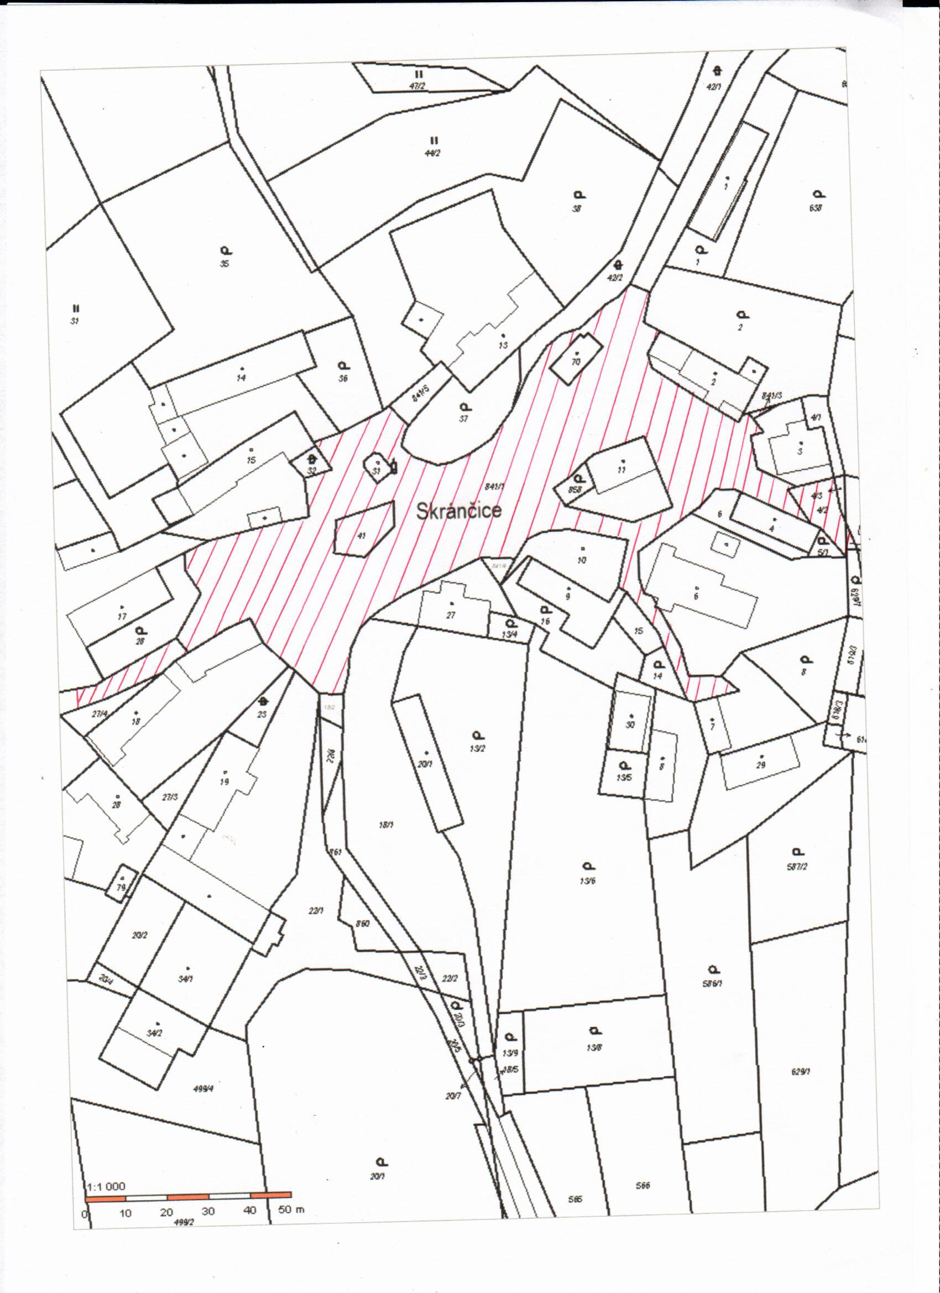**Skránčice**

**Příloha č. 2:**

**Veřejná prostranství, jež jsou zpoplatňována poplatkem za užívání veřejného prostranství**

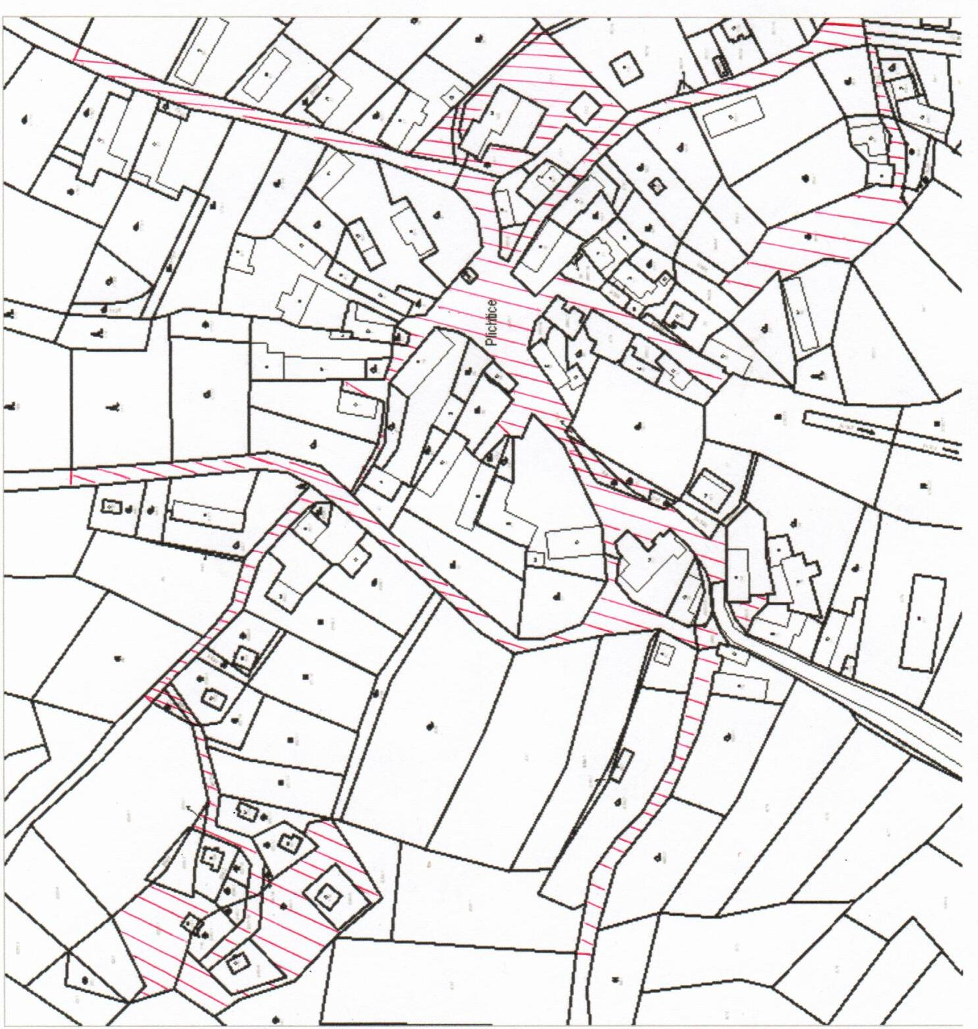**Plichtice**